Лабораторная работа № 8

Настройка SMTP-сервера

Беличева Дарья Михайловна

Содержание

# 1 Цель работы

Приобретение практических навыков по установке и конфигурированию SMTP-сервера.

# 2 Задание

1. Установить на виртуальной машине server SMTP-сервер postfix.
2. Сделать первоначальную настройку postfix при помощи утилиты postconf, задав отправку писем не на локальный хост, а на сервер в домене.
3. Проверить отправку почты с сервера и клиента.
4. Сконфигурировать Postfix для работы в домене. Проверить отправку почты с сервера и клиента.
5. Написать скрипт для Vagrant, фиксирующий действия по установке и настройке Postfix во внутреннем окружении виртуальной машины server. Соответствующим образом внесите изменения в Vagrantfile.

# 3 Выполнение лабораторной работы

## 3.1 Установка Postfix

На виртуальной машине server войдем под своим пользователем и откроем терминал. Перейдем в режим суперпользователя: sudo -i

Установим необходимые для работы пакеты.

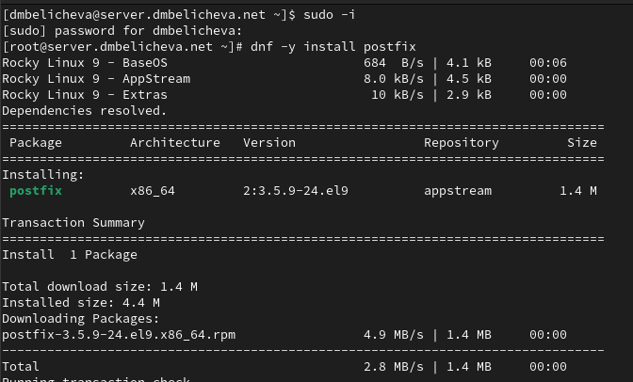

Установка пакетов

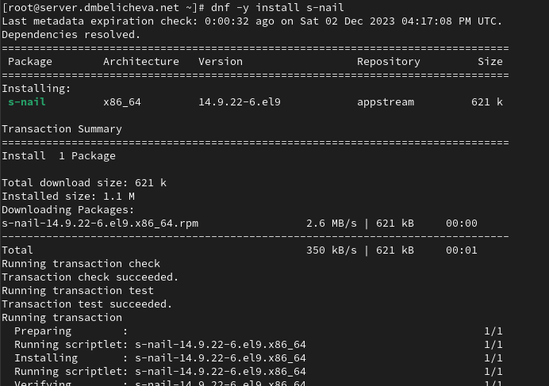

Установка пакетов

Сконфигурируем межсетевой экран, разрешив работать службе протокола SMTP. Восстановим контекст безопасности в SELinux. Запустим Postfix.

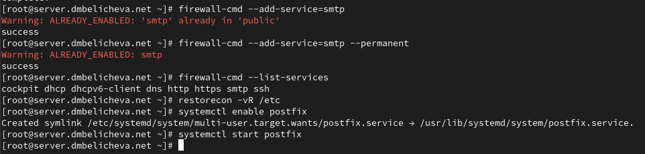

Запуск Postfix

## 3.2 Изменение параметров Postfix с помощью postconf

Первоначальную настройку Postfix осуществим, используя postconf.

Для просмотра списка текущих настроек Postfix введите: postconf

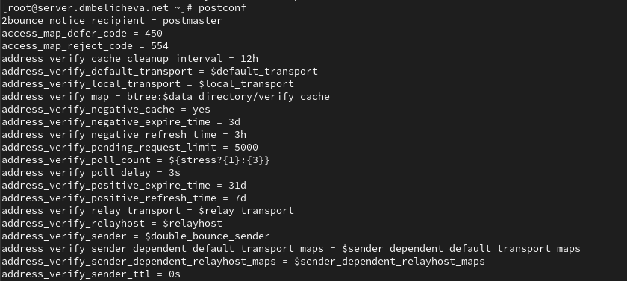

postconf

Посмотрим текущее значение параметра myorigin: postconf myorigin

Посмотрим текущее значение параметра mydomain: postconf mydomain

Должно быть указано mydomain = dmbelicheva.net Заменим значение параметра myorigin на значение параметра mydomain: postconf -e ‘myorigin = $mydomain’

Повторим команду: postconf myorigin

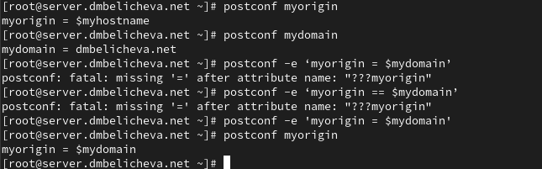

Изменение параметров Postfix

Замена параметра была произведена.

Проверим корректность содержания конфигурационного файла main.cf: postfix check

Перезагрузим конфигурационные файлы Postfix: systemctl reload postfix

Просмотрим все параметры с значением, отличным от значения по умолчанию: postconf -n

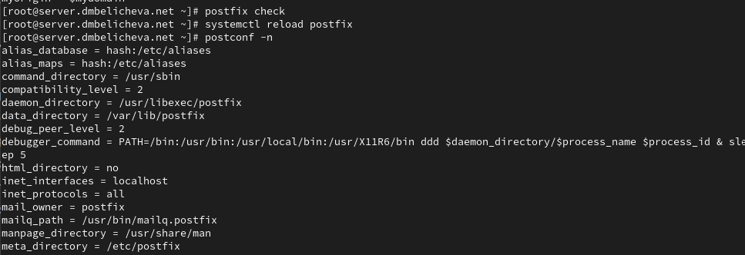

Изменение параметров Postfix

Зададим жёстко значение домена: postconf -e ‘mydomain = dmbelicheva.net’

Отключим IPv6 в списке разрешённых в работе Postfix протоколов и оставьте только IPv4. Перезагрузим конфигурацию Postfix.

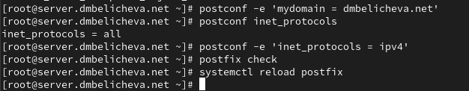

Изменение параметров Postfix

## 3.3 Проверка работы Postfix

На сервере под учётной записью пользователя отправим себе письмо, используя утилиту mail:

echo .| mail -s test1 dmbelicheva@server.dmbelicheva.net

На втором терминале запустим мониторинг работы почтовой службы и посмотрите, что произошло с вашим сообщением:

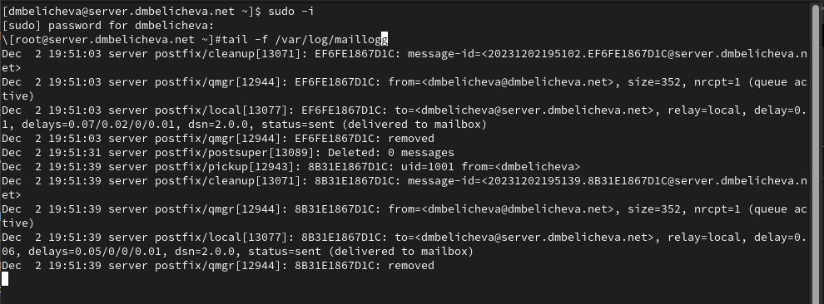

мониторинг работы почтовой службы

Из предпоследней строчки видно, что письмо отправлено.

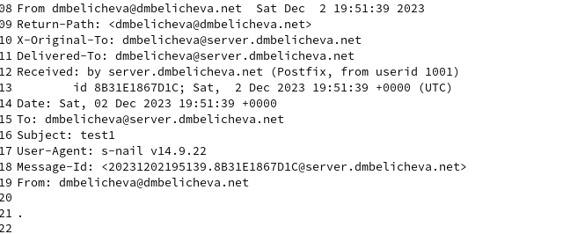

Отправленное письмо

На виртуальной машине client войдем под вашим пользователем и откроем терминал. Перейдем в режим суперпользователя: sudo -i

На клиенте установим необходимые для работы пакеты: dnf -y install postfix

dnf -y install s-nail

Отключиv IPv6 в списке разрешённых в работе Postfix протоколов и оставьте только IPv4 На клиенте запустиv Postfix.

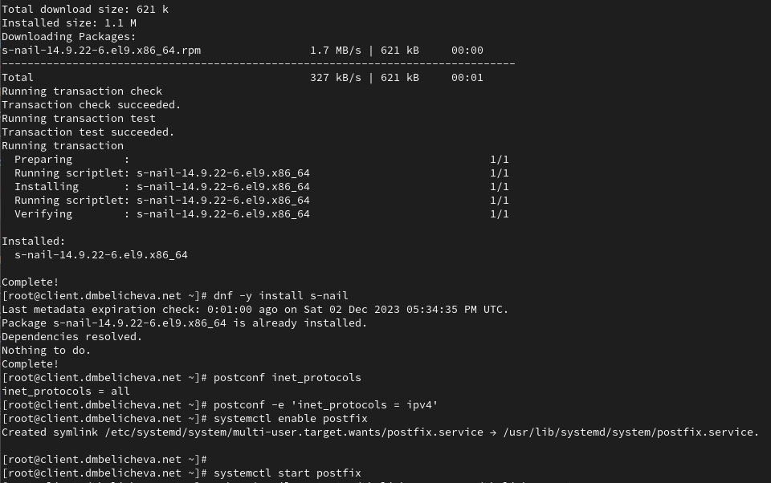

Отправленное письмо

На клиенте под учётной записью пользователя аналогичным образом отправим себе второе письмо, используя утилиту mail. Сравним результат мониторинга почтовой службы на сервере при отправке сообщения с сервера и с клиента.

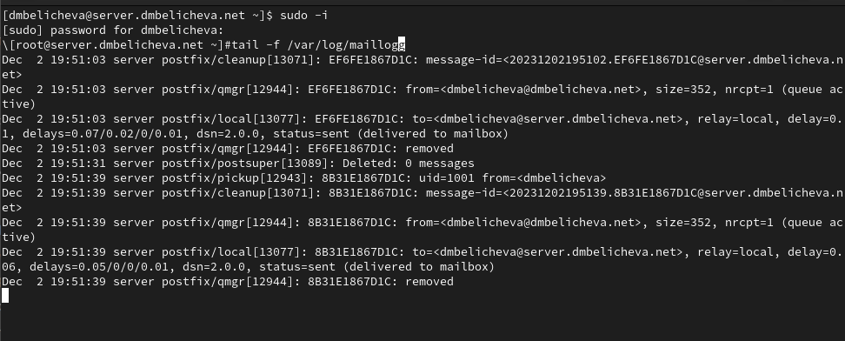

мониторинг работы почтовой службы

Новых писем не обнаружено.

На сервере в конфигурации Postfix посмотрим значения параметров сетевых интерфейсов inet_interfaces и сетевых адресов mynetworks. Затем разрешим Postfix прослушивать соединения не только с локального узла, но и с других интерфейсов сети и добавим адрес внутренней сети, разрешив таким образом пересылку сообщений между узлами сети. Теперь перезагрузим конфигурацию Postfix и перезапустим Postfix.

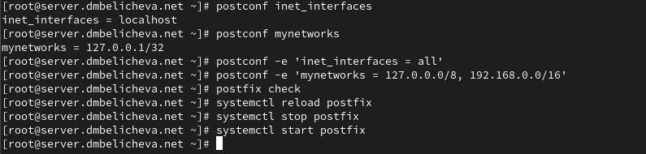

Изменение конфигураций Postfix

Повторим отправку сообщения с клиента.

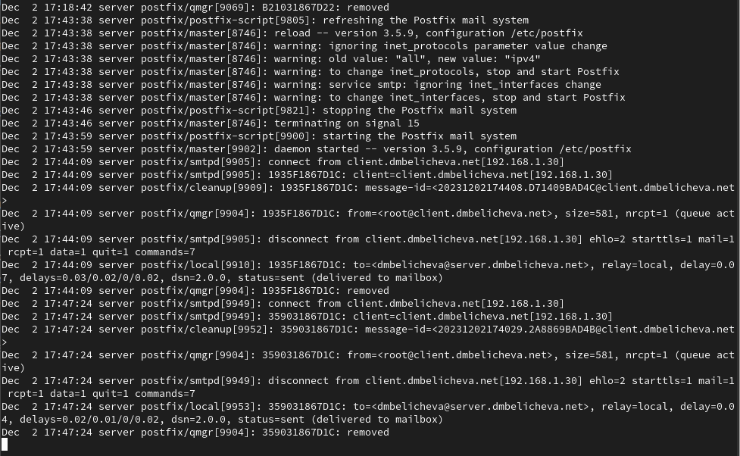

Изменение конфигураций Postfix

Теперь сначала произошло соединение с клиентом, было получено от него сообщение и затем соединение было разорвано.

## 3.4 Конфигурация Postfix для домена

С клиента отправим письмо на свой доменный адрес:

echo .| mail -s test2 dmbelicheva@dmbelicheva.net

запустим мониторинг почтовой службы и посмотрим, что случилось с сообщением

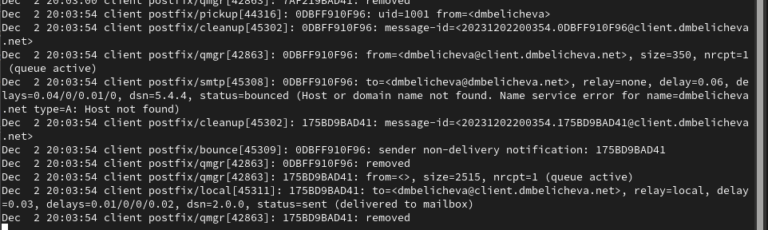

мониторинг работы почтовой службы

Можно увидеть, что выдалась ошибка имени сервиса, что хост или домэйн не найдены.

Для настройки возможности отправки сообщений не на конкретный узел сети, а на доменный адрес пропишем MX-запись с указанием имени почтового сервера mail.dmbelicheva.net в файле прямой и обратной DNS-зона на доменный адрес пропишите MX-запись с указанием имени почтового сервера mail.dmbelicheva.net в файле прямой DNS-зоны:

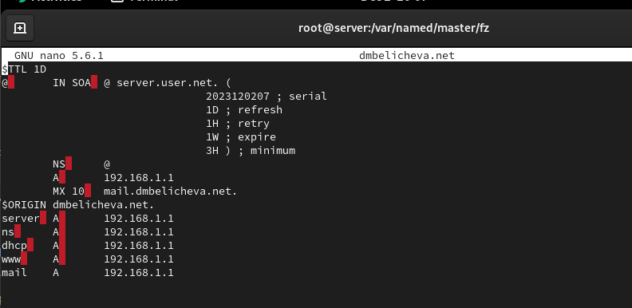

Добавление MX записи в файл прямой DNS-зоны

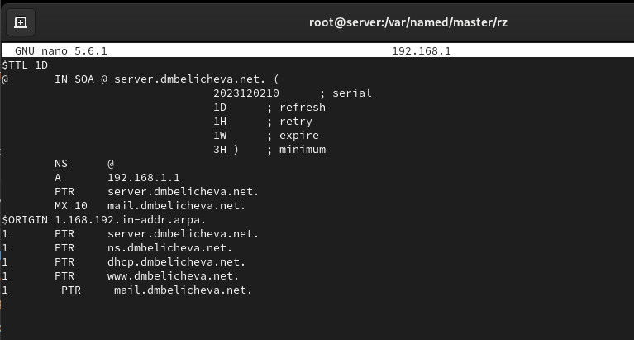

Добавление MX записи в файл прямой DNS-зоны

В конфигурации Postfix добавим домен в список элементов сети, для которых данный сервер является конечной точкой доставки почты с помощью команды: А затем перезагрузим конфигурацию Postfix, восстановим контекст безопасно- сти в SELinux и перезапустим DNS:

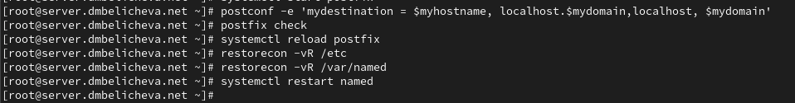

Команды

Попробуем отправить сообщения, находящиеся в очереди на отправление: postqueue -f

Проверим отправку почты с клиента на доменный адрес.

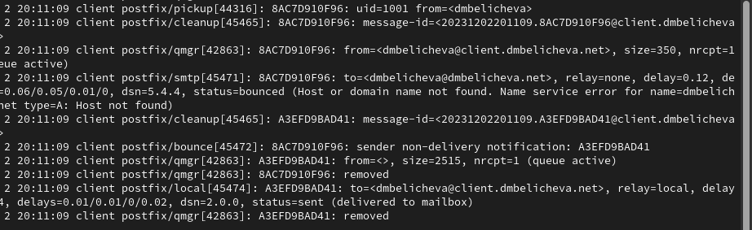

мониторинг работы почтовой службы

## 3.5 Внесение изменений в настройки внутреннего окружения виртуальной машины

На виртуальной машине server перейдем в каталог для внесения изменений в настройки внутреннего окружения /vagrant/provision/server/. Заменим конфигурационные файлы DNS-сервера:

cd /vagrant/provision/server/dns/var/named  
cp -R /var/named/* /vagrant/provision/server/dns/var/named

В каталоге /vagrant/provision/server создадим исполняемый файл mail.sh:

cd /vagrant/provision/server  
touch mail.sh  
chmod +x mail.sh

Открыв его на редактирование, пропишите в нём следующий скрипт:

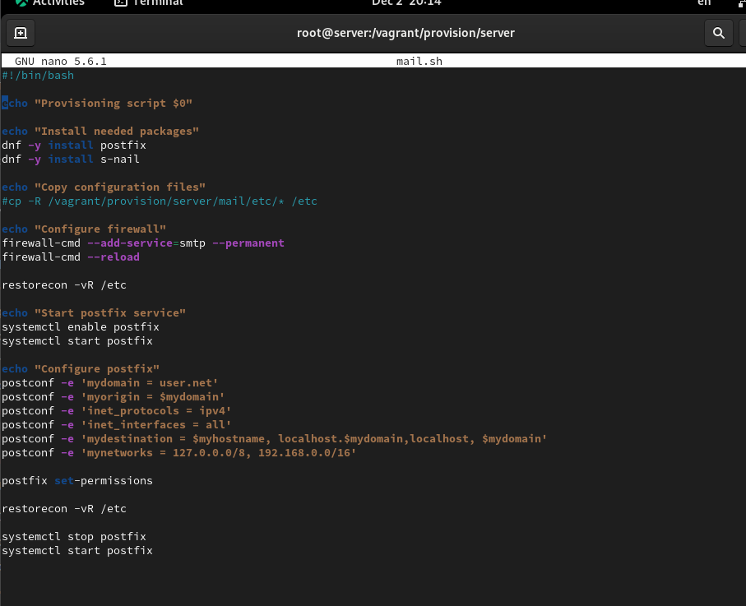

Редактирование файла

На виртуальной машине client перейдем в каталог для внесения изменений в настройки внутреннего окружения /vagrant/provision/client/: cd /vagrant/provision/client

В каталоге /vagrant/provision/client создайте исполняемый файл mail.sh:

touch mail.sh  
chmod +x mail.sh

Открыв его на редактирование, пропишите в нём следующий скрипт:

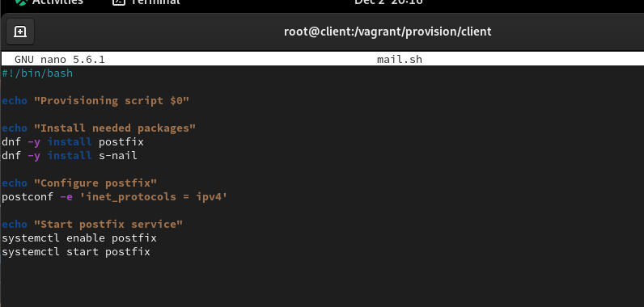

Редактирование файла

Для отработки созданного скрипта во время загрузки виртуальной машины server в конфигурационном файле Vagrantfile необходимо добавить в разделе конфигурации для сервера:

server.vm.provision "server mail",  
type: "shell",  
preserve_order: true,  
path: "provision/server/mail.sh"

Для отработки созданного скрипта во время загрузки виртуальной машины client в конфигурационном файле Vagrantfile необходимо добавить в разделе конфигурации для клиента:

client.vm.provision "client mail",  
type: "shell",  
preserve_order: true,  
path: "provision/client/mail.sh"

# 4 Выводы

В процессе выполнения данной лабораторной работы я приобрела практические навыки по установке и конфигурированию SMTP-сервера.